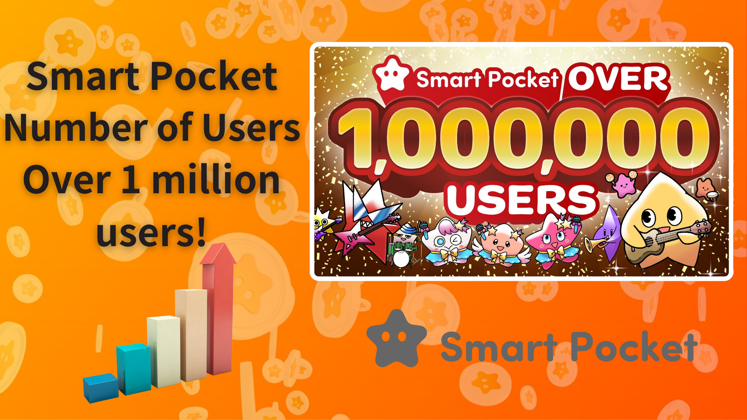

**Smart Pocket 1 Milyon Kullanıcıya Ulaştı! Tüm Kullanıcılara 100.000 Puan Sürpriz Hediye!**

**Herkese merhaba! Bugün sizinle harika bir haber paylaşmak istiyoruz!**

**Smart Pocket resmi olarak 1 milyon kullanıcıyı aştı! 🎉**

**Bu önemli başarıyı kutlamak için, tüm kullanıcılara 100.000 puanlık bir hediye verileceği açıklandı!  
  
https://x.com/smapocke/status/1880536632627286052**

# İçindekiler

* Smart Pocket’ın Olağanüstü Büyümesi
* Dikkat Çekici Büyüme Süreci
* Tüm Kullanıcılara 100.000 Puan Hediye!
* Smart Pocket’ta Nasıl Puan Kazanılır
* Smart Pocket’ın Yenilikçi Gelişmeleri
* Şimdi Smart Pocket’a Başlamak İçin En İyi Zaman
* Smart Pocket’a Nasıl Başlanır
* En Güncel Bilgilere Ulaşın

# Smart Pocket’ın Olağanüstü Büyümesi

19 Eylül 2023’teki proje lansmanından bu yana, Smart Pocket inanılmaz bir büyüme gösterdi. İlk beş gün içinde 10.000 kullanıcıya ulaşıldı ve kullanıcı tabanı sürekli olarak büyümeye devam etti.

27 Ekim 2024’te Telegram uygulamasının piyasaya sürülmesi, küresel kullanıcı kazanımını hızlandıran önemli bir dönüm noktası oldu. Kasım ayında kullanıcı sayısı 150.000’i aşarken, Aralık ayında büyüme daha da hızlandı. 30 Aralık’ta 400.000 kullanıcıya ulaşan Smart Pocket, 20 günden kısa bir süre içinde 1 milyondan fazla kullanıcıya ulaştı. Telegram uygulamasının sunduğu kolaylık ve küresel erişim, bu patlayıcı büyümenin anahtarı oldu!

# Dikkat Çekici Büyüme Süreci

* 27 Ekim 2024: Telegram Uygulaması Lansmanı
* 25 Kasım 2024: 150.000 Kullanıcıya Ulaşıldı
* 30 Aralık 2024: 400.000 Kullanıcıya Ulaşıldı
* 2 Ocak 2025: 600.000 Kullanıcıya Ulaşıldı
* 6 Ocak 2025: 800.000 Kullanıcıya Ulaşıldı
* 12 Ocak 2025: 900.000 Kullanıcıya Ulaşıldı
* 18 Ocak 2025: 1.000.000 Kullanıcıya Ulaşıldı

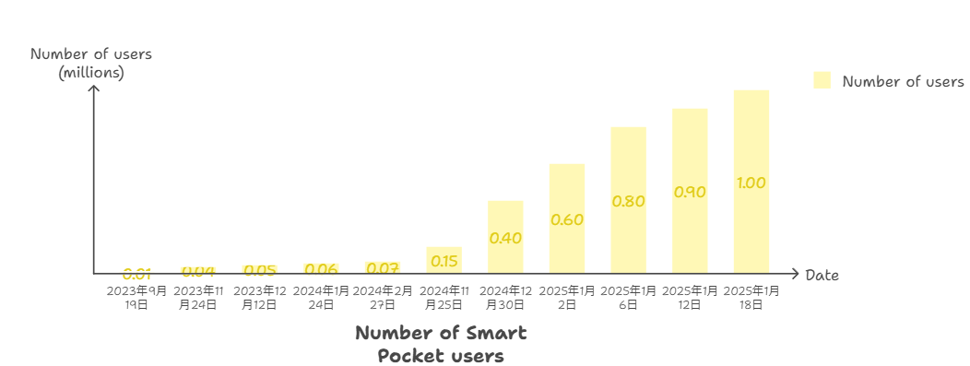

# Tüm Kullanıcılara 100.000 Puan Hediye!

1 milyon kullanıcıya ulaşmayı kutlamak için, tüm kullanıcılara 100.000 puanlık bir hediye sunuluyor. Bu, mevcut kullanıcılar ve yeni katılımcılar için harika bir fırsat.

## Öne Çıkanlar

* 300 öğeden oluşan Pockemy koleksiyonunu tamamlama şansı
* $SP tokenleri için artırılmış AirDrop ödülleri
* Yeni kullanıcılar için yeterli başlangıç puanı

Puan kazanma yöntemleri hakkında daha fazla bilgi için aşağıdaki rehberi inceleyin:  
https://note.com/japan_dao/n/nfa9879331899

# Smart Pocket’ın Yenilikçi Gelişmeleri

Proje lansmanından bu yana kaydedilen başlıca gelişmeler şunlardır:

* 19 Eylül 2023: Smart Pocket Duyurusu (5 günde 10.000 kullanıcı)
* 1 Kasım 2023: Smart Pocket Web Uygulaması Lansmanı
* 22 Aralık 2023: Resmi karakter "Pockemy" tanıtıldı
* 8 Şubat 2024: Görev Etkinliği Fonksiyonu Eklendi
* 6 Nisan 2024: Davet Fonksiyonu Eklendi
* 25 Mayıs 2024: İlk Smart Pocket NFT İşbirliği
* 27 Ekim 2024: Telegram Uygulaması Lansmanı
* 22 Aralık 2024: SpaceX Roketi Başarıyla Fırlatıldı
* 26 Aralık 2024: Gacha Fonksiyonu Eklendi
* 14 Ocak 2025: $SP tokenlerinin toplam arzının %1’inin kalıcı olarak uzayda kilitleneceği duyuruldu

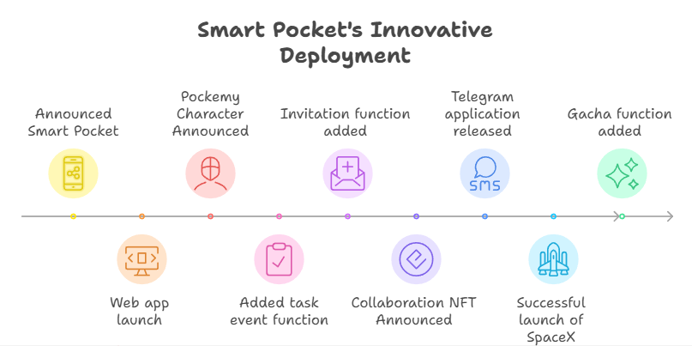

Telegram uygulamasıyla sağlanan küresel genişleme ve 22 Aralık 2024’te gerçekleşen SpaceX roketinin devrim niteliğindeki fırlatılışı, özellikle dikkat çeken başarılar arasında yer alıyor. Bu uzay görevi, Web3 projeleri için yeni potansiyelleri gösteren yenilikçi bir yaklaşımı temsil ediyor.

# Şimdi Smart Pocket’a Başlamak İçin En İyi Zaman

Başlamak için asla geç değil. Aslında, 100.000 puanlık hediye kampanyası, Smart Pocket yolculuğunuza başlamak için en uygun zamanı sunuyor.

# Smart Pocket’a Nasıl Başlanır

Başlama adımları hakkında daha fazla bilgi için aşağıdaki rehberi inceleyin:  
https://note.com/japan_dao/n/n41015b5af06a

# En Güncel Bilgilere Ulaşın

* Smart Pocket Resmi Web Sitesi: https://smapocke.com/
* Smart Pocket Resmi Discord Sunucusu: https://discord.com/invite/smartpocket
* Smart Pocket Resmi X Hesabı: https://x.com/smapocke
* Pockemy Resmi X Hesabı: https://x.com/pockemys

Smart Pocket’ın patlayıcı büyümesi daha yeni başladı. 1 milyon kullanıcıya ulaşmanın bu tarihi anında Smart Pocket dünyasına katılmaya ne dersiniz?